Муниципальное бюджетное дошкольное образовательное учреждение
«Детский сад общеразвивающего вида»

Сообщение
из опыта работы

«Формирование исследовательских умений и навыков у детей старшего дошкольного возраста посредством включения в проектную деятельность»

Составила: Молчанова И.Л.
Воспитатель 1кв. категории

г. Братск 2013г.
ФОРМИРОВАНИЕ ИССЛЕДОВАТЕЛЬСКИХ УМЕНИЙ
И НАВЫКОВ У ДЕТЕЙ СТАРШЕГО ДОШКОЛЬНОГО ВОЗРАСТА
ПОСРЕДСТВОМ ВКЛЮЧЕНИЯ В ПРОЕКТНУЮ ДЕЯТЕЛЬНОСТЬ
Молчанова Ирина Леонидовна
МБДОУ «ДСОВ № 105»

Мы живем в стремительно меняющемся мире, в эпоху информации, компьютеров, спутникового телевидения, мобильной связи, Интернета. Информационные технологии дают нам новые возможности. Наших сегодняшних воспитанников ждет интересное будущее. Чтобы они были успешными, умело ориентировались в постоянно растущем потоке информации, нужно научить их легко и быстро воспринимать информацию, анализировать ее, осваивать новое, находить неординарные решения в различных ситуациях.
Одной из самых актуальных проблем современности является именно развитие исследовательских умений и навыков дошкольников, их интеллектуально-творческого потенциала. Дошкольники затрудняются или не умеют:
- ставить перед собой цели в соответствии с гипотезой;
- формулировать гипотезы;
- анализировать проблемные ситуации;
- самостоятельно находить пути и способы решения проблемы;
- действовать вместе с другими;
- добиваться конечного результата;
- выходить на следующую проблему и т.д.
Развитие познавательного интереса к различным областям знаний и видам деятельности является одной из составных успешности обучения детей в школе. Интерес дошкольника к окружающему миру, желание познать и освоить все новое - основа формирования этого качества.
Интенсивное изменение окружающей жизни, активное проникновение научно-технического прогресса во все ее сферы диктуют педагогу необходимость выбирать более эффективные средства обучения и воспитания на основе современных методов и новых интегрированных технологий.
Одной из оптимальных технологий, поддерживающей компетентно-ориентированный подход в образовании, можно считать метод проектов.
Основываясь на личностно-ориентированном подходе к обучению и воспитанию, он развивает познавательный интерес к различным областям знаний, формирует навыки сотрудничества.
Сегодня метод проектов активно и весьма успешно развивается и приобретает все большую популярность, так как рационально сочетает теоретические знания и их практическое применение для решения конкретных проблем.
Под проектом понимается самостоятельная и коллективная творческая завершенная работа, имеющая социально значимый результат. В основе проекта лежит проблема, для ее решения необходим исследовательский поиск в различных направлениях, результаты которого обобщаются и объединяются в одно целое.
Метод проектной деятельности можно использовать в работе со старшими дошкольниками. Этот возрастной этап характеризуется более устойчивым вниманием, наблюдательностью, способностью к началам анализа, синтеза, самооценке, а также стремлением к совместной деятельности. В проекте можно объединить содержание образования из различных областей знаний, кроме того, открываются большие возможности в организации совместной познавательно-поисковой деятельности дошкольников, педагогов и родителей.
Таким образом, проблема формирования исследовательских умений и навыков детей старшего дошкольного возраста является актуальной проблемой современного дошкольного образования.
Учитывая всё вышесказанное, я решила начать плодотворную работу по теме «Формирование исследовательских умений и навыков у детей старшего дошкольного возраста посредством включения в проектную деятельность».
Цель моей работы: развитие у детей старшего дошкольного возраста исследовательских умений и навыков для совершенствования предпосылок учебной деятельности.
Задачи:
- целенаправленно развивать познавательные процессы, включающие в себя: умение наблюдать и сравнивать, отличать главное от второстепенного, находить закономерности и использовать их для выполнения заданий;
- научить раскрывать причинно - следственные связи между явлениями окружающей действительности; систематизировать и конкретизировать знания и умения детей в соответствии с темой проекта;
- научить строить простейшие гипотезы, проверять их, иллюстрировать примерами;
- развивать способность к поисковой деятельности, к экспериментированию и проведению различных опытов, монологическую и диалогическую речь;
- воспитывать творческую, самостоятельную личность; интерес к процессу познания, культуру умственного труда; умение работать в коллективе, сохраняя при этом индивидуальность каждого ребенка.
В своей практике, используя технологию организации проектной деятельности, мы вместе с детьми организуем исследовательские, творческие проекты, как краткосрочные, так и долгосрочные.
Безопасность жизни и деятельности - насущная потребность человека. Сохранение здоровья детей и подростков, обеспечение достойных условий жизнедеятельности является общегосударственной задачей, имеющей межведомственный характер и требующей комплексного стратегического решения.
Поэтому я серьёзно отношусь к формированию знаний о безопасном поведении у моих воспитанников. Вместе с детьми мы организовали и провели проект «Уроки безопасности». В заключении ребята подготовили викторину «Уроки безопасности в любимых сказках» и театральное представление «Колобок на новый лад» для детей старших и подготовительных групп нашего дошкольного учреждения.
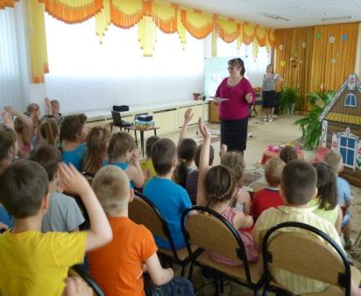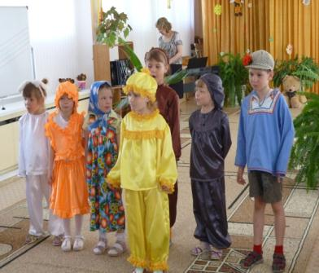

К сожалению, дети, начиная с дошкольного возраста, страдают дефицитом знаний о родном городе, стране, об особенностях русских традиций. Результатом этого является равнодушное отношение к близким людям, товарищам по группе, недостаток сочувствия и сострадания к чужому горю.
Знакомство детей с родным краем: с историко-культурными, национальными, географическими, природными особенностями формирует у них такие черты характера, которые помогут им стать патриотом и гражданином своей Родины. Ведь, яркие впечатления о родной природе, об истории родного края, полученные в детстве, нередко остаются в памяти человека на всю жизнь.
Именно по этому, вместе с детьми мы успешно работали по долгосрочному проекту «Мой город Братск», который я представляла на Межрегиональном этапе 11 Международной Ярмарки социально-педагогических инноваций и получила диплом лауреата.

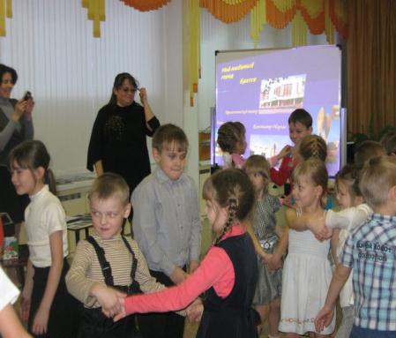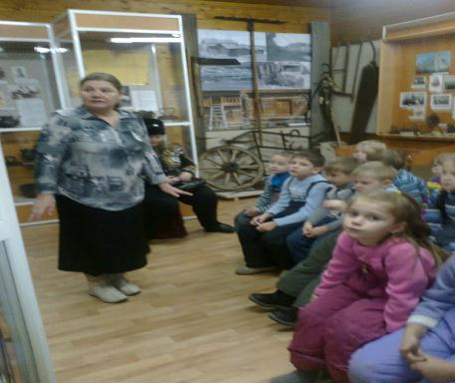

Нам не дано предугадать,
Как наше слово отзовется.
Посеять в душах благодать.
Увы, не каждый раз дается.
Но мы обязаны мечтать
О дивном времени, о веке,
Когда цветком прекрасным стать
Сумеет личность человека.
И мы обязаны творить,
Презрев все тяготы мирские,
Чтоб истин светлых заложить
Зачатки в жизни молодые.
Чтоб верный путь им указать,
Помочь в толпе не раствориться...
Нам не дано предугадать,
Но мы обязаны стремиться.

